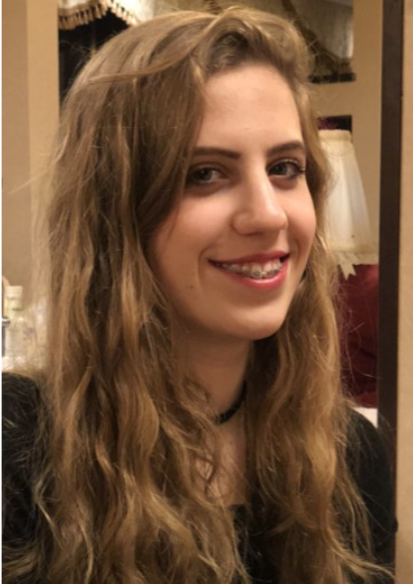
Ludivine
LA PLANETA

Elève de Terminale Esthétique Cosmétique Parfumerie
Lycée Marie Le Franc LORIENT

17 village de Saint Piaux,
56 700 Hennebont

07 83 05 53 19

laplaneta.ludivine@gmail.com
Informations utiles
Née le 22/09/2001
Permis B en cours
PSC1 2016

Formation et diplômes
2019/2020 : Terminale Esthétique Cosmétique Parfumerie

2018/2019 : Seconde Esthétique Cosmétique Parfumerie

2017/2018 : Première Scientifique (via le CNED)

2016/2017 : Seconde générale

2016 : Diplôme National du Brevet (mention très bien)

Stages
Janvier-Février 2019 :
3 semaines
Institut Naturellement Bien, Inzinzac-Lochrist.

Juin-Juillet 2019
4 semaines
Magasin Saga Cosmetics, Lorient.

Juillet 2019
1 semaine
Institut Naturellement Bien, Inzinzac-Lochrist.

Compétences
Techniques d’épilations (cire jetable à bandes et sans bandes)
Techniques de soins du visage (modelage) Manucurie
Beauté des pieds
Maquillage

Centres d’intérêt
Peinture
Photographie
Parapente
Plongée (N1)

Langues
Anglais B1
Espagnol A2

